ИНДЕКСАЦИЯ СТРАХОВОЙ ПЕНСИИ
ВЫ РАБОТАЮЩИЙ
ПЕНСИОНЕР?

РАБОТАЮЩИМ ПЕНСИОНЕРАМ ОБ ИНДЕКСАЦИИ
СТРАХОВОЙ ПЕНСИИ
В соответствии с изменением пенсионного законодательства все виды страховых пенсий с 2016 года повышаются (индексируются) только у тех пенсионеров, которые завершили трудовую деятельность.

а
Страховая пенсия работающих пенсионеров выплачивается без учет индексации. После завершения пенсионером трудовой деятельности выплата страховой пенсии с учетом индексаций возобновляется.

УСЛОВИЯ ИНДЕКСАЦИИ СТРАХОВОЙ ПЕНСИИ С 2016 ГОДА

Какие пенсии не будут
индексироваться работающим пенсионерам
Новые правила индек­ сации распространяются на все виды страховой пенсии.
Пенсии по государствен­ ному обеспечению, вклю­ чая социальные пенсии, индексируются независи­ мо от того, работает пен­ сионер или нет.

Получение пенсии
с учетом индексации после прекращения работы
Выплата пенсии с учетом ин­ дексации возобновляется после того, как пенсионер завершает трудовую деятельность. Пенсио­ нер может уведомить Пенсионный фонд о том, что он перестал рабо­ тать, – если это произошло в пери­ од с 1 октября 2015 года по 31 мар­ та 2016 года. Для этого в срок до 1 июня 2016 года необходимо по­ дать заявление и подтверждающие документы в ПФР по месту житель­ ства или в многофункциональный центр госуслуг (МФЦ). Проиндек­ сированная пенсия начнет выпла­ чиваться со следующего месяца после рассмотрения Пенсионным фондом заявления пенсионера.

Пенсионерам, работавшим на себя
Если пенсионер рабо­ тал не по найму, а на себя, например, индивидуаль­ ным предпринимателем или адвокатом, получе­ ние страховой пенсии с учетом индексации воз­ обновляется после полу­ чения Пенсионным фон­ дом данных о его снятии с учета в Федеральной налоговой службе в ка­ честве индивидуально­ го предпринимателя или представителя другой категории самозанятого населения.

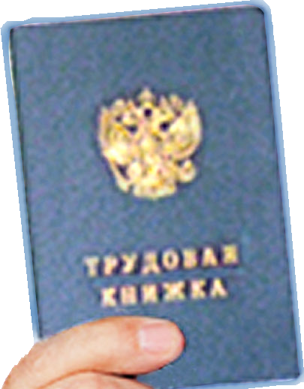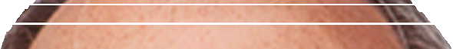ПЕНСИОННЫЙ ФОНД РОССИЙСКОЙ ФЕДЕРАЦИИ
WWW.PFRF.RU

